LCD1602液晶显示模块
LCD显示器分为字段显示和字符显示两种。其中字段显示与LED显示相似，只要送对应的信号到相应的管脚就能显示。字符显示是根据需要显示基本字符。本设计采用的是字符型显示。系统中采用LCD1602作为显示器件输出信息。与传统的LED数码管显示器件相比，液晶显示模块具有体积小、功耗低、显示内容丰富等优点，而且不需要外加驱动电路，现在液晶显示模块已经是单片机应用设计中最常用的显示器件了。LCD1602可以显示2行16个汉字。
一、LCD1602主要技术参数如下：
（1）显示容量为16×2个字符；
（2）芯片工作电压为4.5～5.5V；
（3）工作电流为2.0mA（5.0V）；
（4）模块最佳工作电压为5.0V；
（5）字符尺寸为2.95×4.35（W×H）mm。
二、LCD1602采用标准的14脚，其接口的引脚说明如下：
（1）第1脚：VSS为地电源。
（2）第2脚：VDD接5V正电源。
（3）第3脚：V0为液晶显示器对比度调整端。
（4）第4脚：RS为寄存器选择，高电平时选择数据寄存器、低电平时选择指令寄存器。
（5）第5脚：RW为读写信号线，高电平时进行读操作，低电平时进行写操作。当RS和RW共同为低电平时可以写入指令或者显示地址，当RS为低电平RW为高电平时可以读忙信号，当RS为高电平RW为低电平时可以写入数据。
（6）第6脚：E端为使能端，当E端由高电平跳变成低电平时，液晶模块执行命令。
（7）第7～14脚：D0～D7为8位双向数据线。
（8）第15～16脚：空脚
三、控制指令说明
LCD1602液晶模块内部的控制器共有11条控制指令，说明下表所示：
序号 | 指令 | RS | R/W | D7 | D6 | D5 | D4 | D3 | D2 | D1 | D0
1 | 清显示 | 0 | 0 | 0 | 0 | 0 | 0 | 0 | 0 | 0 | 1
2 | 光标返回 | 0 | 0 | 0 | 0 | 0 | 0 | 0 | 0 | 1 | *
3 | 置输入模式 | 0 | 0 | 0 | 0 | 0 | 0 | 0 | 1 | I/D | S
4 | 显示开/关控制 | 0 | 0 | 0 | 0 | 0 | 0 | 1 | D | C | B
5 | 光标或字符移位 | 0 | 0 | 0 | 0 | 0 | 1 | S/C | R/L | * | *
6 | 置功能 | 0 | 0 | 0 | 0 | 1 | DL | N | F | * | *
7 | 置字符发生存贮器地址 | 0 | 0 | 0 | 1 | 字符发生存贮器地址
8 | 置数据存贮器地址 | 0 | 0 | 1 | 显示数据存贮器地址
9 | 读忙标志或地址 | 0 | 1 | BF | 计数器地址
10 | 写数到CGRA或DDRAM） | 1 | 0 | 要写的数据内容
11 | 从CGRAM或DDRAM读数 | 1 | 1 | 读出的数据内容
表3.1 控制命令表
四、1602液晶模块的读写操作、屏幕和光标的操作都是通过指令编程来实现的。（说明：1为高电平、0为低电平）
（1）指令1：清显示，指令码01H，光标复位到地址00H位置
（2）指令2：光标复位，光标返回到地址00H
（3）指令3：光标和显示模式设置 I/D：光标移动方向，高电平右移，低电平左移 S:屏幕上所有文字是否左移或者右移。高电平表示有效，低电平则无效。
（4）指令4：显示开关控制。 D：控制整体显示的开与关，高电平表示开显示，低电平表示关显示 C：控制光标的开与关，高电平表示有光标，低电平表示无光标 B：控制光标是否闪烁，高电平闪烁，低电平不闪烁
（5）指令5：光标或显示移位 S/C：高电平时移动显示的文字，低电平时移动光标
（6）指令6：功能设置命令 DL：高电平时为4位总线，低电平时为8位总线 N：低电平时为单行显示，高电平时双行显示 F: 低电平时显示5x7的点阵字符，高电平时显示5x10的点阵字符
（7）指令7：字符发生器RAM地址设置
（8）指令8：DDRAM地址设置
（9）指令9：读忙信号和光标地址 BF：为忙标志位，高电平表示忙，此时模块不能接收命令或者数据，如果为低电平表示不忙。
（10）指令10：写数据
（11）指令11：读数据
系统中采用LCD1602作为显示器件输出信息。在本电路中电位器可以调节液晶显示的对比度即清晰度。其具体电路原理图如下图所示。
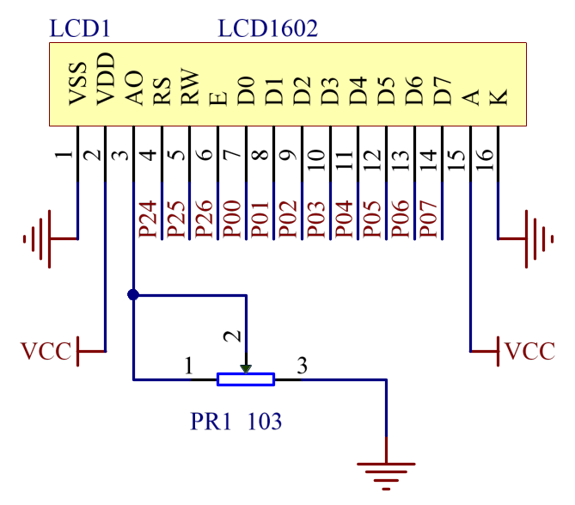
LCD1602液晶显示电路原理图
其实物图如下图所示。
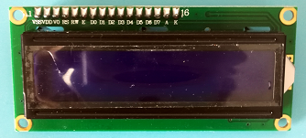
LCD1602液晶实物图

